1S Cours chimie
chap 5 : LA LIAISON CHIMIQUE selon le MODELE ONDULATOIRE

Le modèle de Lewis de la liaison chimique qui utilise le modèle quantique de l’atome possède des limites (cf chapitre précédent). Pour améliorer la description de la liaison, il faut d’abord améliorer celle de l’atome. On va définir et utiliser ici le modèle ondulatoire de l’atome (ou modèle des orbitales). Ce modèle, issu de la physique quantique, conserve la quantification de l’énergie (niveaux) mais améliore la localisation dans l’espace des électrons.  - Modèle ondulatoire de l’atome | 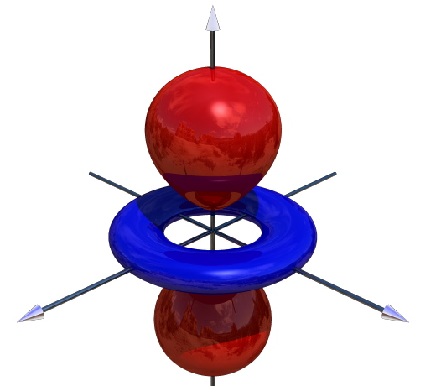

- Description du modèle

Modèles | électrons | Localisation… | lieu
Modèle quantique | particules | …précise : orbites stables | couche, sous-couche, case quantique
Modèle ondulatoire | onde | …imprécise : probabilité de présence | orbitales

Dans ce modèle, un e⁻ n’est plus considéré comme une particule bien localisée mais comme une …………………………….. Son état et son évolution dans l’espace sont décrits mathématiquement par une fonction d’onde ou orbitale qui sont des solutions de l’équation de Schrödinger (équation fondamentale de la physique quantique équivalent de la 1ère loi de Newton de la physique classique).

- Orbitales atomiques

Une orbitale atomique définit à la fois un niveau …………………………..… et la ……………………..…………. de la région de l’espace dans laquelle l’e⁻ se trouve le plus souvent.
Rem 1: A chaque case quantique correspond donc une orbitale
Rem 2: La forme de l’orbitale est liée à la valeur de l et son orientation dans l’espace à la valeur de m

- Description des orbitales

Attention ! Les surfaces ne représentent pas les limites où on peut trouver les e⁻ mais l’endroit où la probabilité de présence est maximale (théoriquement cette probabilité de présence ne s’annule qu’à l’infini, c’est-à-dire qu’on peut trouver les e⁻ partout !)

Nombres quantiques | Cases quantiques | Orbitales correspondantes
n = 1 ; l = 0 ; m = 0 ; s = ± ½ | 1 s | 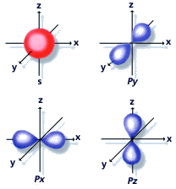 | orbitale s à symétrie sphérique : la probabilité de présence des e⁻ est la même dans toutes les directions de l’espace
n = 2 ; l = 0 ; m = 0 ; s = ± ½  n = 2 ; l = 1 ; m =+ 1 ; s = ± ½  n = 2 ; l =1 ; m = 0 ; s = ± ½  n = 2 ; l =1 ; m = - 1 ; s = ± ½ | 2 s  2 p_{x}  2 p_{y}  2 p_{z} | orbitales p orientées : la probabilité de présence des e⁻ est max dans une direction de l’espace et nulle dans le plan ⊥ à cette direction
n = 3 ; l = 0 ; m = 0 ; s = ± ½  n = 3 ; l = 1 ; m =+ 1 ; s = ± ½  n = 3 ; l =1 ; m = 0 ; s = ± ½  n = 3 ; l =1 ; m = - 1 ; s = ± ½ | 3 s  3 p_{x}  3 p_{y}  3 p_{z}
n= 3 ; l = 2 ; m =+ 2 ; s = ± ½  n = 3 ; l =2 ; m = + 1 ; s = ± ½  n = 3 ; l =2 ; m = 0 ; s = ± ½  n= 3 ; l = 2 ; m = - 1 ; s = ± ½  n = 3 ; l =2 ; m = - 2 ; s = ± ½ | orbitales d  Ces orbitales  ne sont pas à connaître | 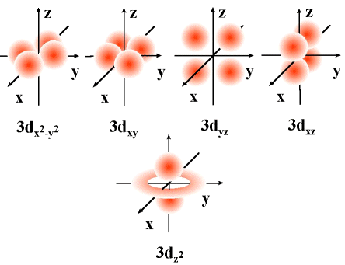

Animation : ne voir que la partie « Atomic orbitals » : http://winter.group.shef.ac.uk/orbitron/

- Description de la liaison covalente

- Orbitales moléculaires

Dans le modèle ondulatoire de la liaison covalente, l’idée de mise en commun d’un doublet d’e⁻ imaginée par Lewis est complétée par celle de recouvrement de 2 orbitales atomiques appartenant à chacun des 2 atomes qui se lient.

Ces 2 orbitales …………………………… (OA) « fusionnent » pour donner une orbitale ……………………………. (OM) englobant les noyaux.

Conditions de recouvrement
- seules 2 orbitales atomiques d’énergie peu différentes peuvent former des orbitales moléculaires.
- La formation d’une orbitale moléculaire n’est possible que si les orbitales atomiques possèdent les mêmes éléments de symétrie

Rem : Comme les OA, une OM est décrite mathématiquement par une fonction d’onde.
Après différentes approximations pour résoudre l’équation de Schrödinger, on trouve 2 solutions pour l’OM, une solution dite « liante » et une autre solution dite « anti-liante » car elle ne donne pas lieu à une liaison possible. Nous ne considèrerons ici que les orbitales liantes.

- Exemples d’OM pour les molécules diatomiques

- Orbitales « sigma » σ
Axe de symétrie
Axe de symétrie
Axe de symétrie
x
x
x
s
s
σs_{x}
p_{x}
s
σsp_{x}
p_{x}
p_{x}
σp_{x}

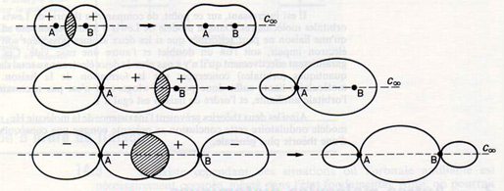

Pour les orbitales σ , le recouvrement est …………………………… et important ce qui donne un doublet σ très fort (stable).
- Orbitales « pi » π
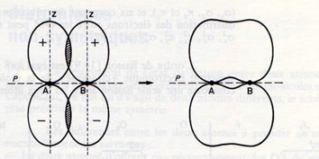
plan de symétrie
p_{z}
p_{z}
π_{z}

Pour les orbitales π , le recouvrement est ………………………. et peu important ce qui donne un doublet π faible (moins stable).

Animation : voir que la partie « Molecular orbitals » : http://winter.group.shef.ac.uk/orbitron/

- Exemples : molécules symétrique A – A

Molécule | Structure électronique + cases quantiques | Orbitales atomiques | Formule + liaison
H₂ | H : 1s¹ | x  H  H | H  H  σs
O₂ | O : | Ne pas dessiner les orbitales déjà pleines qui correspondent aux doublets libres et qui ne participent pas aux liaisons
N₂ | N : | Ne pas dessiner les orbitales déjà pleines qui correspondent aux doublets libres et qui ne participent pas aux liaisons

- Exemples : molécules non symétriques A – B

Molécule | Structure électronique + cases quantiques | Orbitales atomiques | Formule + liaison
H – F | H : 1s¹  F :

- Cas des molécules polyatomiques
Le problème est très compliqué car chaque e⁻ est soumis à l’influence de tous les autres et à celles de tous les noyaux de la molécule. Nous ferons l’approximation que la molécule est formée de liaisons indépendantes les unes des autres. Ainsi chaque liaison peut être considérée comme le recouvrement de 2 OA comme dans les exemples précédents.

  - Hybridation des orbitales atomiques
Pour interpréter l’existence, les propriétés et la géométrie de certaines molécules, il est nécessaire d’imaginer de nouvelles orbitales atomiques appelées : orbitales hybrides.

- hybridation sp (180°) Ex : BeH₂ H : 1s¹ H •
Be : 1s² 2s² 2p⁰ |  | Be : L’état fondamental n’explique pas l’existence de la molécule BeH_{2.}
Be : 1s² 2s¹ 2p¹ |  | un autre état de valence (excité) prévoit 2 liaisons différentes  • Be • : (σ_{s} et σ_{sp}) non observées expérimentalement.
Hybridation  Be : 1s² 2sp 2p⁰  2sp |  |  | État hybridé : les 2 orbitales hybrides sp sont identiques et sont obtenues par combinaison de l’orbitale s et de l’orbitale p_{x.}
x  y  z  s  p_{x} | est remplacé par  Les 2 orbitales sp sont suivant une même droite (Ox) à 180° les unes des autres. |  |  | x  y  z  sp  sp  180°

- hybridation sp² (120°) Ex : BH₃ H : 1s¹ H •
B : 1s² 2s² 2p¹ |  | B : L’état fondamental n’explique pas l’existence de la molécule BH_{3.}
B : 1s² 2s¹ 2p² |  | un autre état de valence (excité) prévoit 2 liaisons σ_{sp} et  • B • : 1 liaison σ_{s.} Or expérimentalement on constate que les 3  • liaisons sont identiques.
Hybridation  B : 1s² 2sp² 2p⁰  2sp² |  |  | État hybridé : les 3 orbitales hybrides sp² sont identiques et sont obtenues par combinaison de l’orbitale s et des 2 orbitale p_{x} et p_{y.}
s  p_{x}  P_{y}  x  y  z | est remplacé par  Les 3 orbitales sp² sont dans un même plan (xOy) à 120° les unes des autres |  |  | x  y  z  sp²  120°

- hybridation sp³ (109°) Ex : CH₄ H : 1s¹ H •
C : 1s² 2s² 2p² |  | • C •: L’état fondamental n’explique pas l’existence de la molécule CH_{4.}
C : 1s² 2s¹ 2p³ |  | • un autre état de valence (excité) prévoit 3 liaisons σ_{sp} ⊥ et  • C • : 1 liaison σ_{s.} Or expérimentalement on constate que les 4  • liaisons sont identiques et sont à 109° les unes des autres.
Hybridation  C : 1s² 2sp³  2sp³ |  |  | État hybridé : les 4 orbitales hybrides sp³ sont identiques et sont obtenues par combinaison de l’orbitale s et des 3 orbitale p_{x,} p_{y} et p_{z}
x  y  z  s  p_{x}  P_{y}  P_{z} | est remplacé par  Les 4 orbitales sp³ forment un tétraèdre régulier et sont à 109 ° les unes des autres.  Animation : voir la partie « Hybrid orbitals » : http://winter.group.shef.ac.uk/orbitron/ |  |  | x  y  z  sp³  109°
  - Exemples de molécules

Molécule | Etat d’hybridation pour l’atome central | Orbitales atomiques ou hybridées | Formule + liaison
BeH₂ | Be : sp  On observe 2 recouvrements axiaux d’où la formation de 2 doublets de liaison forte σ | x  y  z  sp  sp  Be  H  H  s  s  Recouvrement axial | H  H  σ  Be  σ  Molécule linéaire
BH₃ | B : | Molécule ……………………
CH₄ | C : | Molécule ……………………
Remarque importante :
Pour retrouver un état d’hybridation, on peut se fier aux angles entre les liaisons : des angles de 180° traduisent toujours un état d’hybridation …………., des angles proches de 120° traduisent toujours un état d’hybridation …………., et des angles proches de 109° traduisent toujours un état d’hybridation ………….

  - Les liaisons multiples

- la liaison double : exemple de l’éthylène CH₂ = CH₂

Chaque C possède une géométrie triangulaire plane avec des angles proches de 120° ce qui traduit une hybridation sp².
2sp² 2p¹
1s² 2s² 2p² devient 1s² 2sp² 2p¹
C  C  σ  π_{z}  H  H  H  H  σ  σ  σ  σ  C  H  H  s  s  σ  σ  sp²  sp²  sp²  sp²  sp²  sp²  P_{z}  C  H  s  s  H  σ  σ  σ  π_{z}  P_{z} | Molécule plane

- la liaison triple : exemple de l’acéthylène CH ≡ CH

Chaque C possède une géométrie linéaire avec des angles égaux à 180° ce qui traduit une hybridation sp.
2sp 2p²
1s² 2s² 2p² devient 1s² 2sp 2p²
C  H  s  σ  sp  sp  sp  P_{z}  C  s  H  σ  σ  π_{z}  P_{z}  sp  P_{x}  P_{x}  π_{x} | C  C  σ  π_{z} et π_{x}  H  H  σ  σ  Molécule linéaire

  - Electrons non localisés : exemple du benzène C₆H₆

Représentation de Lewis : | Chaque C possède une géométrie ………………………… …………………… avec des angles proches de …………… ce qui traduit une hybridation ………….  1s² 2s² 2p² devient ………………………………..

Orbitales à dessiner en numérotant les C : Molécule à dessiner

Rem : Il y a 2 façons de recouvrir latéralement les orbitales p_{z} deux par deux : dessiner les 2 molécules

C₁ avec C₂, C₃ avec C₄ et C₅ avec C₆ C₁ avec C₆, C₃ avec C₂ et C₄ avec C₅

Que constatez-vous ? ………………………………………………………………………………………………………………..

En réalité le recouvrement est général et couvre l’ensemble des 6 liaisons du cycle et on dessine la forme hybride :

- Récapitulatif

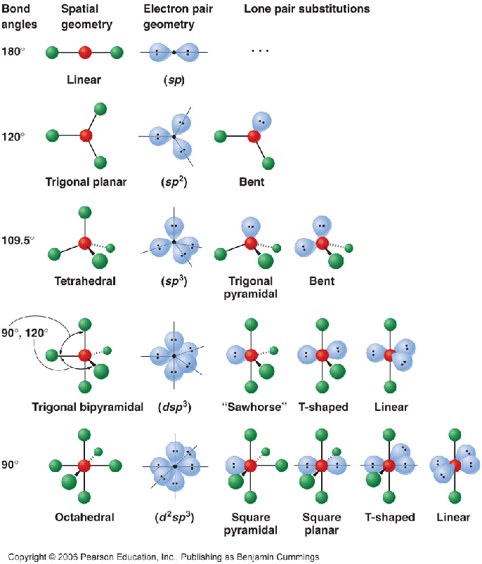

- Exercices

Exo 1
a) Déterminer la formule de Lewis des molécules suivantes : SiCl₄, CO₂, HCN, COCl₂, NH₃ et H₂O
b) Donner l’état d’hybridation de l’atome central ainsi que la structure électronique de l’état hybridé.
c) Dessiner les orbitales liantes puis en déduire la nature σ ou π des doublets de liaison (comme dans le paragraphe 3.3).

Exo 2
a) Déterminer la formule de Lewis de la molécule C₃H_{4.}
b) Donner l’état d’hybridation de chaque atome C.
c) Dessiner les orbitales liantes puis en déduire la nature σ ou π des doublets de liaison.
d) Prévoir la géométrie de la molécule.
e) Les atomes sont-ils tous dans un même plan ?

